Resource: unfoldingWord® Open Bible Stories
unfoldingWord® Open Bible Stories © 2022 unfoldingWord. Released under CC BY-SA 4.0 license. unfoldingWord® Open Bible Stories has been adapted in the following languages: Tok Pisin, Arabic (عربي), French (Français), Hindi (हिंदी), Indonesian (Bahasa Indonesia), Portuguese (Português), Russian (Русский), Spanish (Español), Swahili (Kiswahili), and Simplified Chinese (简体中文) from unfoldingWord® Open Bible Stories © 2022 unfoldingWord. Released under CC BY-SA 4.0 license by Mission Mutual

unfoldingWord® Open Bible Stories

46. Paulo Anakuwa Mkristo
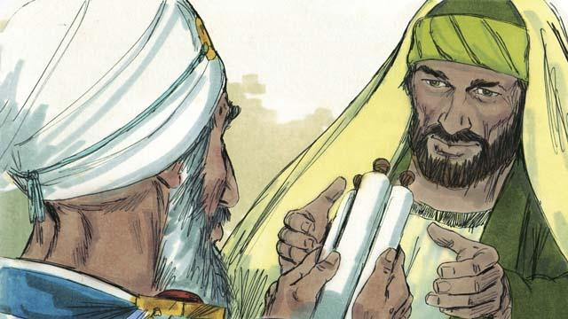
Kijana Sauli ndiye alitunza nguo za wanaume waliomuua Stefano. Yeye hakuwa mfuasi wa Yesu. Kazi yake ilikuwa kuwatesa wakristo. Alizungukia kila kaya mjini Yerusalemu akiwakamata watu wa jinsia zote waliomwamini Yesu na kuwaweka gerezani. Mkuu wa makuhani alimpa kibali kwenda Dameski kuwakamata wafuasi wa Yesu na kuwaleta Yerusalemu.
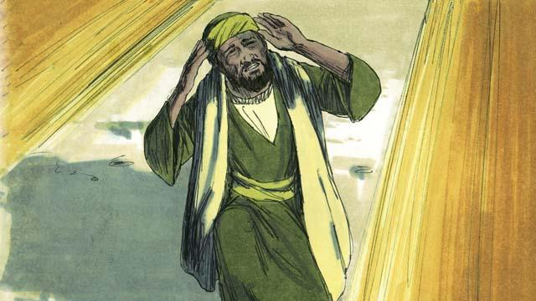
Sauli alipokuwa akienda Damesiki, nuru kuu kutoka mbinguni ilimwangaza pande zote na akaanguka chini. Sauli alisikia mtu akisema, "Sauli! Sauli! Kwa nini unaniudhi?" Sauli alimuuliza" Wewe ni nani Bwana?" Jibu la Yesu lilikuwa, "Mimi ni Yesu unayeniudhi."
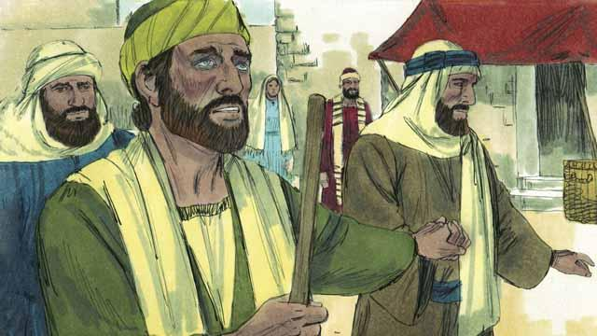
Sauli alipoamuka, hakuweza kuona. Waliokuwa pamoja naye ilibidi wampeleke Dameski. Alikaa siku tatu bila kula wala kunywa.
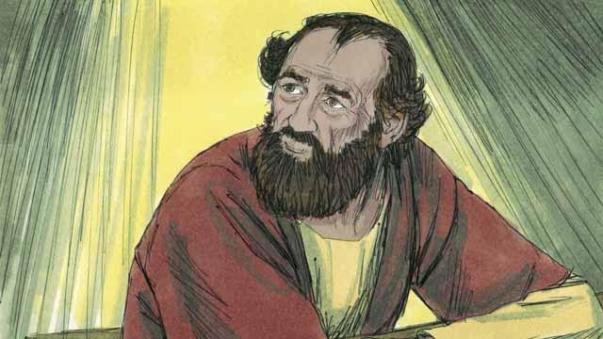
Huko Dameski alikuwapo mwanafunzi wa Yesu aliyeitwa Anania. Mungu alimwagiza, "Nenda katika nyumba ambamo anaishi Sauli. Weka mikono juu yake ili apate kuona tena." Bali Anania akajibu, "Bwana nimesikia jinsi mtu huyu anavyowaudhi wafuasi wa wako. "Mungu akamwambia, Nenda! Nimemchagua alitangaze Jina langu kwa Wayahudi na kwa watu kutoka Mataifa mengine. Naye atateseka sana kwa ajili ya jina langu."
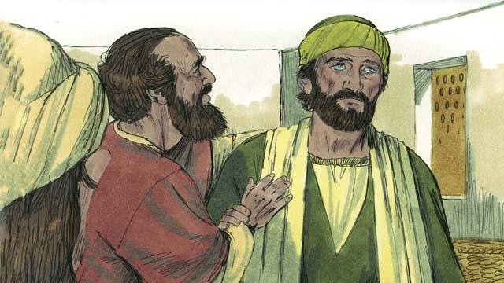
Ndipo Anania alikaenda kwa Sauli, akamwekea mikono, akasema, "Yesu uliyekutana naye njiani wakati unakuja hapa, amenituma kwako ili upate kuona tena na ujazwe na Roho Mtakatifu". Mara akaweza kuona tena. Kisha Anania akambatiza, akala chakula na nguvu zake zikamrudia.
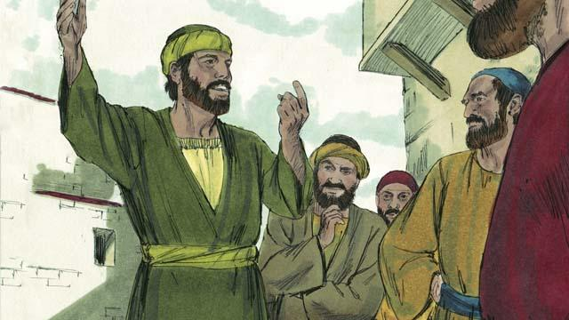
Mara hiyo, Sauli alianza kuhubiri Wayahudi katika Dameski akisema, "Yesu ni Mwana wa Mungu". Wayahudi walishangaa kuona mtu aliyekuwa akijitahidi kuwaangamiza wakristo amegeuka kuwa mfuasi wa Yesu! Sauli alibainisha kuwa Yesu ndiye Masihi.
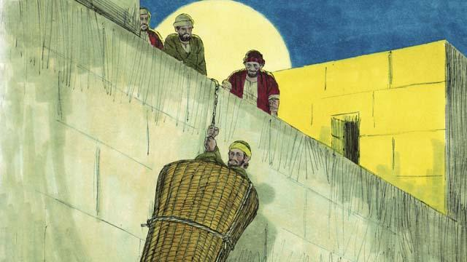
Siku nyingi baadaye, Wayahudi walipanga kumuua Sauli. Waliwatuma watu kumfuatilia katika malango ya miji kwa lengo la kumwangamiza. Lakini Sauli aligundua mpango huo, na rafiki zake walimsaidia kutoroka. Usiku mmoja aliteremshwa akiwa ndani ya kikapu ukutani, akishatoroka kutoka Dameski aliendelea tu kuhubiri habari za Yesu.
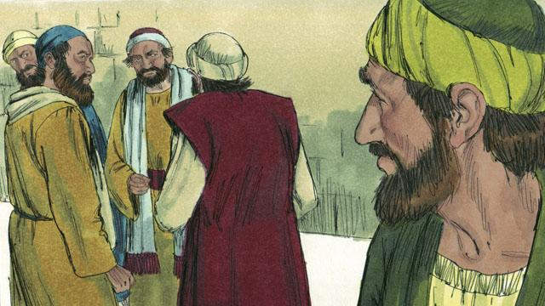
Sauli alitembelea Yerusalemu, lakini wanafunzi wa Yesu walimhofu. Kisha muumuni aliyeitwa Barinaba alimpeleka kwa mitume kuwaeleza jinsi alivyo hubiri kwa ujasiri habari njema huko Dameski. Taarifa hiyo ilisababisha mitume wamkubali Sauli.
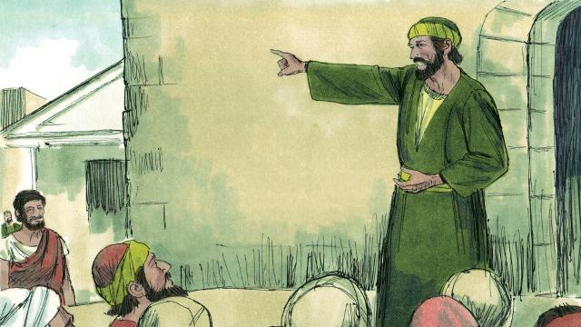
Baadhi ya waumini waliokimbia mateso huko Yerusalemu na kwenda mbali huko Antiokia, walizidi kuhubiri kuhusu Yesu. Wenyeji wengi wa Antiokia hawakuwa Wayahudi, hicho ndicho kipindi ambacho watu wa mataifa kwa mara ya kwanza waliipokea imani. Barinaba na Sauli walikwenda huko kuwafundisha hao waumini wachanga zaidi kuhusu Yesu na kulikomaza kanisa. Kwa mara ya kwanza wafuasi wa Yesu waliitwa Wakristo hapo Antiokia.
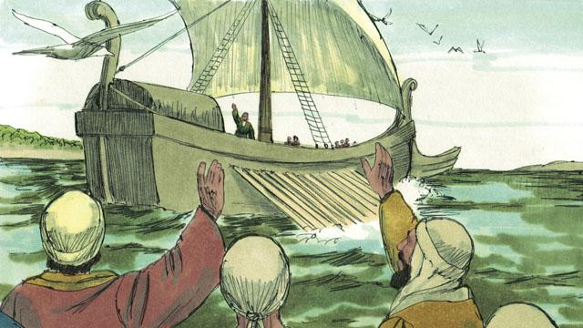
Hapo Antiokia, siku moja wakristo walipo kuwa katika maombi ya kufunga, Roho Mtakatifu aliwaambia nitengeeni Sauli na Barinaba wafanye kazi niliyo waitia. Hivyo kanisa liliwaombea na kuwawekea mikono, kisha wakawatuma waende maeneo mengine mengi kuhubiri habari njema za Yesu. Barinaba na Sauli walifundisha makundi ya watu wa matifa mbalimbali, watu wengi wakamwamini Yesu.
Simulizi ya Biblia Kutoka: Matendo ya Mitume 8:3; 9:1–31; 11:19–26;13:1–3

